**数据库设计**

目录

1.ER图 2

2.数据库表结构 3

2.1用户表（User） 3

2.2银行卡表（Bankcard） 4

2.3收货地址表（DeliveryAddr2ess） 5

2.4商品表（Commodity） 7

2.5收藏夹表（Favorites） 8

2.6订单表（Order） 8

2.7店铺表（Shop） 10

来源：软工实验6

设计者：gz

修改着：zmx

所有数据库中均无数据，数据来源—>初始化；

由于采用Codefirst模式，后续数据库结构等可能会变化，此表仅用于第一次生成实体框架。

截图可能不太准确。但源代码可以将数据库还原为截图状态。

# 1.ER图

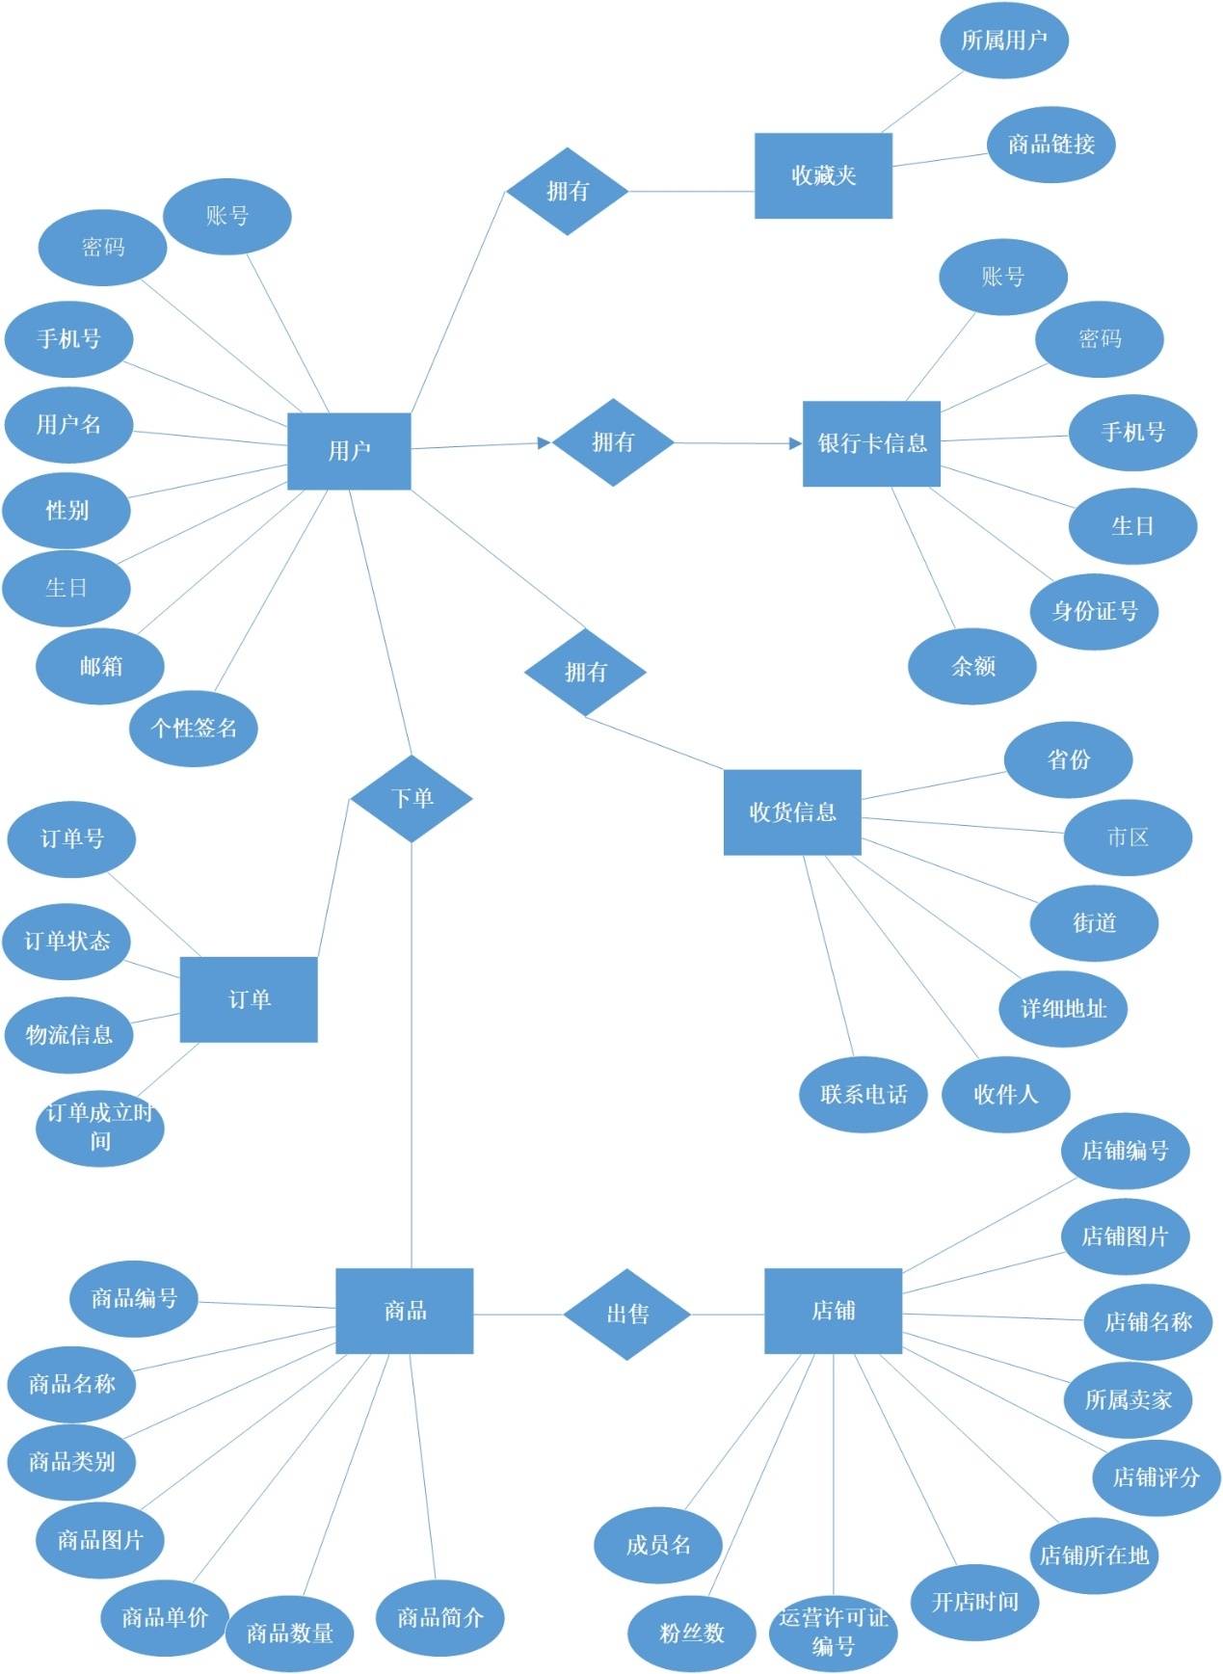

# 2.数据库表结构

## 2.1用户表（User）

下方表为原表

|  |  |  |  |
| --- | --- | --- | --- |
| **字段名** | **属性** | **类型** | **约束** |
| ID | 账号 | Int | Primary key |
| Password | 密码 | Char(30) | Not Null |
| PhoneNumber | 手机号 | Char(30) | Not Null |
| UserName | 用户名 | Char(30) | Not Null |
| Sex | 性别 | Char(30) | Not Null |
| Birthday | 生日 | DATE | Not Null |
| Mailbox | 邮箱 | Char(30) | Not Null |
| Sign | 个性签名 | Char(30) | Not Null |

时间：2020/12/14

修改者：zmx

第一次修改：

修改内容：

表名：User

Id char->int id自增（从1开始，步长为1）

Birthday：date->datetime

其他字段：Char->varchar（50）

Add：IdCard（User身份证号）

Add：TTpye（User是商家还是用户）

截图：

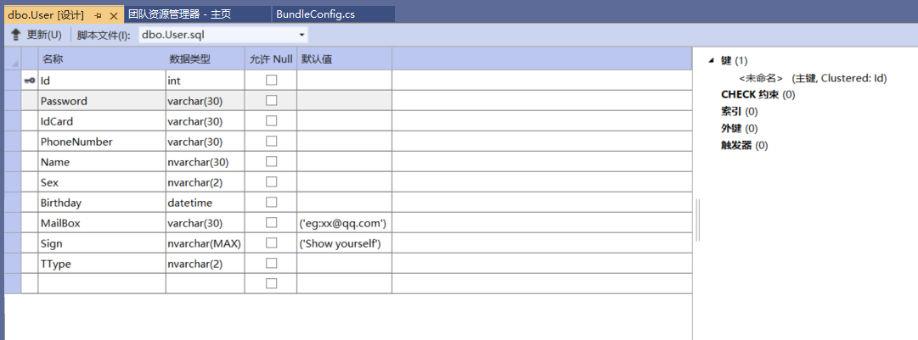

代码：

CREATE TABLE [dbo].[User] (

[Id] INT IDENTITY (1, 1) NOT NULL,

[Password] VARCHAR (30) NOT NULL,

[IdCard] VARCHAR (30) NOT NULL,

[PhoneNumber] VARCHAR (30) NOT NULL,

[Name] NVARCHAR (30) NOT NULL,

[Sex] NVARCHAR (2) NOT NULL,

[Birthday] DATETIME NOT NULL,

[MailBox] VARCHAR (30) NOT NULL DEFAULT ('eg:xx@qq.com'),

[Sign] NVARCHAR (MAX) DEFAULT ('Show yourself') NOT NULL,

[TType] NVARCHAR (2) NOT NULL,

PRIMARY KEY CLUSTERED ([Id] ASC)

);

## 2.2银行卡表（Bankcard）

|  |  |  |  |
| --- | --- | --- | --- |
| **字段名** | **属性** | **类型** | **约束** |
| ID | 账号 | Char(30) | Primary key |
| Password | 密码 | Char(30) | Not Null |
| PhoneNumber | 手机号 | Char(30) | Not Null |
| Birthday | 生日 | DATE | Not Null |
| IdentityNumber | 身份证号 | Char(30) | Not Null |
| Money | 余额 | Float | Not Null |

参考：

银行卡归属地以及信息查询：http://www.uxys.com/html/JavaScript/20200108/51358.html

国内银行大全数据：<https://www.jisuapi.com/pack/bank/>

时间：2020/12/14

修改者：zmx

第一次修改：

修改内容：

将一些可能用不到的内容设为可空，比如手机号、身份证号（从user读取）

Id:char->int 自增（1,1）

Add：

BankAcount：银行卡号

Userid：所属用户或商家

Bankname：银行名字

Bankshortname：银行简称

Logo：银行logo

Banktel：客户电话

Bankwebsite：银行网站

Bankcode：银行代码

外键 与user.Id关联

截图：

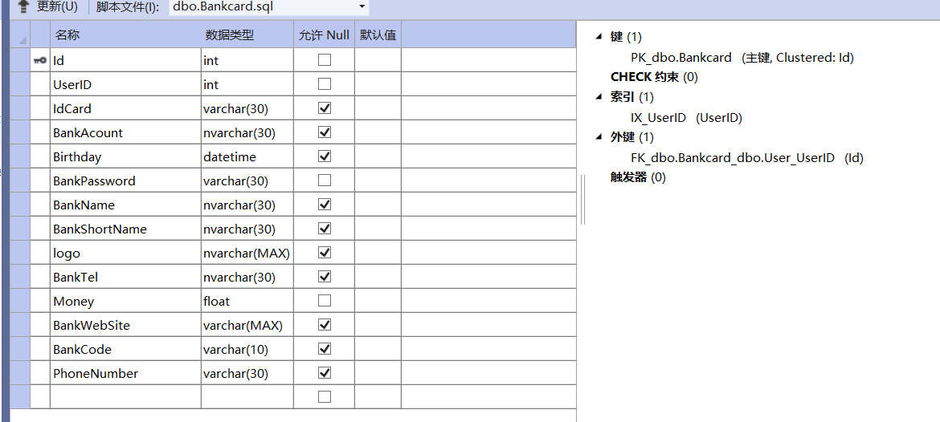

代码：

CREATE TABLE [dbo].[Bankcard] (

[Id] INT IDENTITY (1, 1) NOT NULL,

[UserID] INT NOT NULL,

[IdCard] VARCHAR (30) NULL,

[Birthday] DATETIME NULL,

[BankAcount] VARCHAR (30) NOT NULL,

[BankPassword] VARCHAR (30) NOT NULL,

[BankName] NVARCHAR (30) NULL,

[BankShortName] NVARCHAR (30) NULL,

[logo] NVARCHAR (MAX) NULL,

[BankTel] NVARCHAR (30) NULL,

[Money] FLOAT (53) NOT NULL,

[BankWebSite] VARCHAR (MAX) NULL,

[BankCode] VARCHAR (10) NULL,

[PhoneNumber] VARCHAR (30) NULL,

PRIMARY KEY CLUSTERED ([Id] ASC),

CONSTRAINT [FK_Bankcard_User] FOREIGN KEY ([UserID]) REFERENCES [dbo].[User] ([Id])

);

## 2.3收货地址表（DeliveryAddr2ess）

|  |  |  |  |
| --- | --- | --- | --- |
| **字段名** | **属性** | **类型** | **约束** |
| Province | 省份 | Char(30) | Not Null |
| City | 市区 | Char(30) | Not Null |
| Street | 街道 | Char(30) | Not Null |
| Address | 详细地址 | Char(30) | Not Null |
| Name | 收件人 | Char(30) | Primary key |
| PhoneNumber | 联系电话 | Char(30) | Not Null |

时间：2020/12/14

修改者：zmx

第一次修改：

修改内容：

Id自增

Add：

userid：所属用户

外键：与user.id关联

截图：

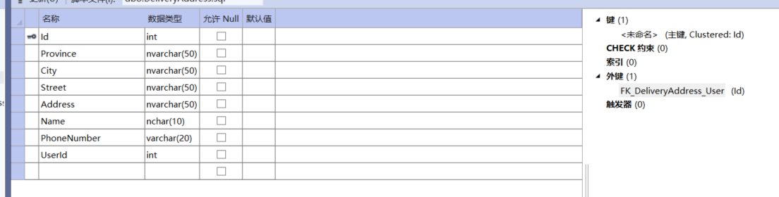

代码：

CREATE TABLE [dbo].[DeliveryAddress] (

[Id] INT IDENTITY (1, 1) NOT NULL,

[Province] NVARCHAR (50) NOT NULL,

[City] NVARCHAR (50) NOT NULL,

[Street] NVARCHAR (50) NOT NULL,

[Address] NVARCHAR (50) NOT NULL,

[Name] NCHAR (10) NOT NULL,

[PhoneNumber] VARCHAR (20) NOT NULL,

[UserId] INT NOT NULL,

PRIMARY KEY CLUSTERED ([Id] ASC),

CONSTRAINT [FK_DeliveryAddress_User] FOREIGN KEY ([UserId]) REFERENCES [dbo].[User] ([Id])

);

## 2.4商品表（Commodity）

|  |  |  |  |
| --- | --- | --- | --- |
| **字段名** | **属性** | **类型** | **约束** |
| ID | 商品编号 | Char(30) | Primary key |
| Name | 商品名称 | Char(30) | Not Null |
| Type | 商品类别 | Char(30) | Not Null |
| Image | 商品图片 | Char(30) | Not Null |
| Money | 商品单价 | Float | Not Null |
| Number | 商品数量 | INT | Not Null |
| Introduction | 商品简介 | Char(30) | Not Null |

时间：2020/12/14

修改者：zmx

第一次修改：

修改内容：

Id自增

截图：

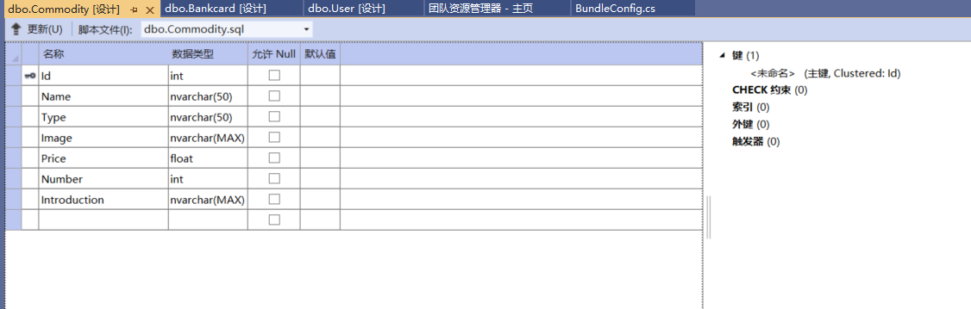

代码：

CREATE TABLE [dbo].[Commodity] (

[Id] INT IDENTITY (1, 1) NOT NULL,

[Name] NVARCHAR (50) NOT NULL,

[Type] NVARCHAR (50) NOT NULL,

[Image] NVARCHAR (MAX) NOT NULL,

[Price] FLOAT (53) NOT NULL,

[Number] INT NOT NULL,

[Introduction] NVARCHAR (MAX) NOT NULL,

PRIMARY KEY CLUSTERED ([Id] ASC)

);

## 2.5收藏夹表（Favorites）

|  |  |  |  |
| --- | --- | --- | --- |
| **字段名** | **属性** | **类型** | **约束** |
| UserID | 所属用户 | Char(30) | Primary key |
| Link | 商品链接 | Char(30) | Not Null |

时间：2020/12/14

修改者：zmx

第一次修改：

修改内容：

UserId->Id

Id自增

ADD:userid(所属用户) 外键

时间：2020/12/22

修改者：zmx

第二次修改：

修改内容：

Add：

imagepath 图片路径

name 商品名称

number：数量

price：单价

截图：

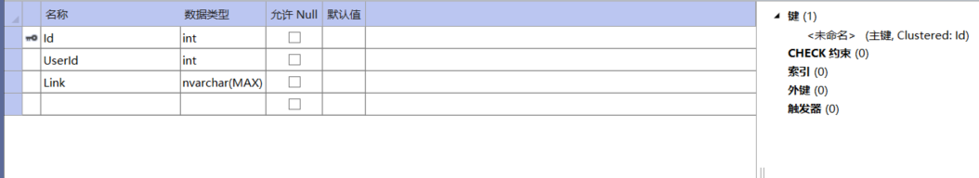

代码：

CREATE TABLE [dbo].[Favorites] (

[Id] INT IDENTITY (1, 1) NOT NULL,

[UserId] INT NOT NULL,

[Link] NVARCHAR (MAX) NOT NULL,

PRIMARY KEY CLUSTERED ([Id] ASC),

CONSTRAINT [FK_Favorites_ToUser] FOREIGN KEY ([UserID]) REFERENCES [dbo].[User] ([Id])

);

## 2.6订单表（Order）

|  |  |  |  |
| --- | --- | --- | --- |
| **字段名** | **属性** | **类型** | **约束** |
| ID | 订单号 | Char(30) | Primary key |
| State | 订单状态 | Char(30) | Not Null |
| Logistics | 物流信息 | Char(30) | Not Null |
| Time | 订单成立时间 | DATETIME | Not Null |

时间：2020/12/14

修改者：zmx

第一次修改：

修改内容：

Id：char->int 自增

Add：

CustomerID：所属顾客编号 外键

SellerID：所属商家编号 外键

CommodityID：所属商品编号 外键

以上三个外键可空（减小难度吧）

截图：

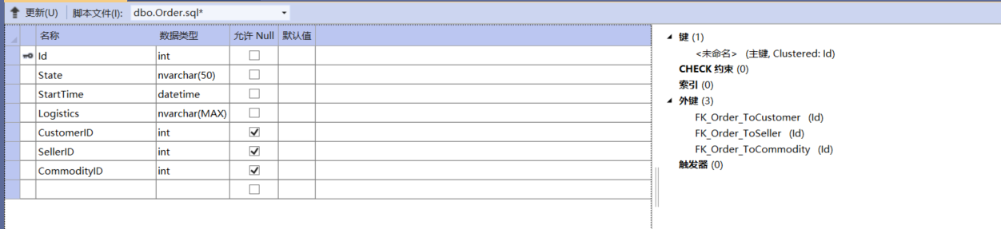

代码：

CREATE TABLE [dbo].[Order] (

[Id] INT NOT NULL,

[State] NVARCHAR (50) NOT NULL,

[StartTime] DATETIME NOT NULL,

[Logistics] NVARCHAR (MAX) NOT NULL,

[CustomerID] INT NULL,

[SellerID] INT NULL,

[CommodityID] INT NULL,

PRIMARY KEY CLUSTERED ([Id] ASC),

CONSTRAINT [FK_Order_ToCustomer] FOREIGN KEY ([CustomerID]) REFERENCES [dbo].[User]([Id]),

CONSTRAINT [FK_Order_ToSeller] FOREIGN KEY ([SellerID]) REFERENCES [dbo].[User]([Id]),

CONSTRAINT [FK_Order_ToCommodity] FOREIGN KEY ([CommodityID]) REFERENCES [dbo].[Commodity]([Id])

);

## 2.7店铺表（Shop）

|  |  |  |  |
| --- | --- | --- | --- |
| **字段名** | **属性** | **类型** | **约束** |
| ID | 店铺编号 | Char(30) | Primary key |
| Image | 店铺图片 | Char(30) | Not Null |
| Name | 店铺名称 | Char(30) | Not Null |
| Sellerld | 所属卖家 | Char(30) | Not Null |
| Score | 店铺评分 | Char(30) | Not Null |
| Address | 店铺所在地 | Char(30) | Not Null |
| Time | 开店时间 | DATETIME | Not Null |
| LicenseID | 运营许可证号 | Char(30) | Not Null |
| FansNumber | 粉丝数 | BIGINT | Not Null |
| Member | 成员名 | Char(30) | Not Null |

时间：2020/12/14

修改者：zmx

第一次修改：

修改内容：

Id自增

Del：member

Add：sellerid外键

截图：

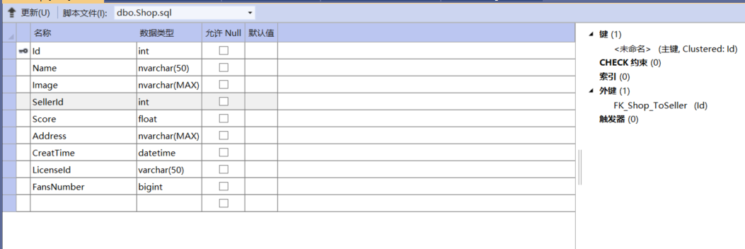

代码：

CREATE TABLE [dbo].[Shop] (

[Id] INT identity(1,1) NOT NULL,

[Name] NVARCHAR (50) NOT NULL,

[Image] NVARCHAR (MAX) NOT NULL,

[SellerId] INT NOT NULL,

[Score] FLOAT (53) NOT NULL,

[Address] NVARCHAR (MAX) NOT NULL,

[CreatTime] DATETIME NOT NULL,

[LicenseId] VARCHAR (50) NOT NULL,

[FansNumber] BIGINT NOT NULL,

PRIMARY KEY CLUSTERED ([Id] ASC),

CONSTRAINT [FK_Shop_ToSeller] FOREIGN KEY ([SellerId]) REFERENCES [dbo].[User] ([Id])

);